咸阳市科技创新公共服务平台V1.0

使用手册

承建单位：西安中霖信息科技有限公司
日 期：[2020/10]

目录
1. 注册 3
2. 登录 3
3. 门户信息管理 4
3.1. 首页 4
3.2. 科技动态 5
3.3. 科技资源 5
3.4. 科普基地 6
3.5. 科技视图 7
4. 项目申报系统 7
4.1. 前台用户 7
4.1.1. 项目申报 7
4.1.2. 合同填报 13
5. 科技成果登记 14
5.1. 开通科技成果功能 14
5.2. 申报科技成果 16

注册
登录网址：http://pt.kjj.xianyang.gov.cn/login.html，点击“注册”按钮。

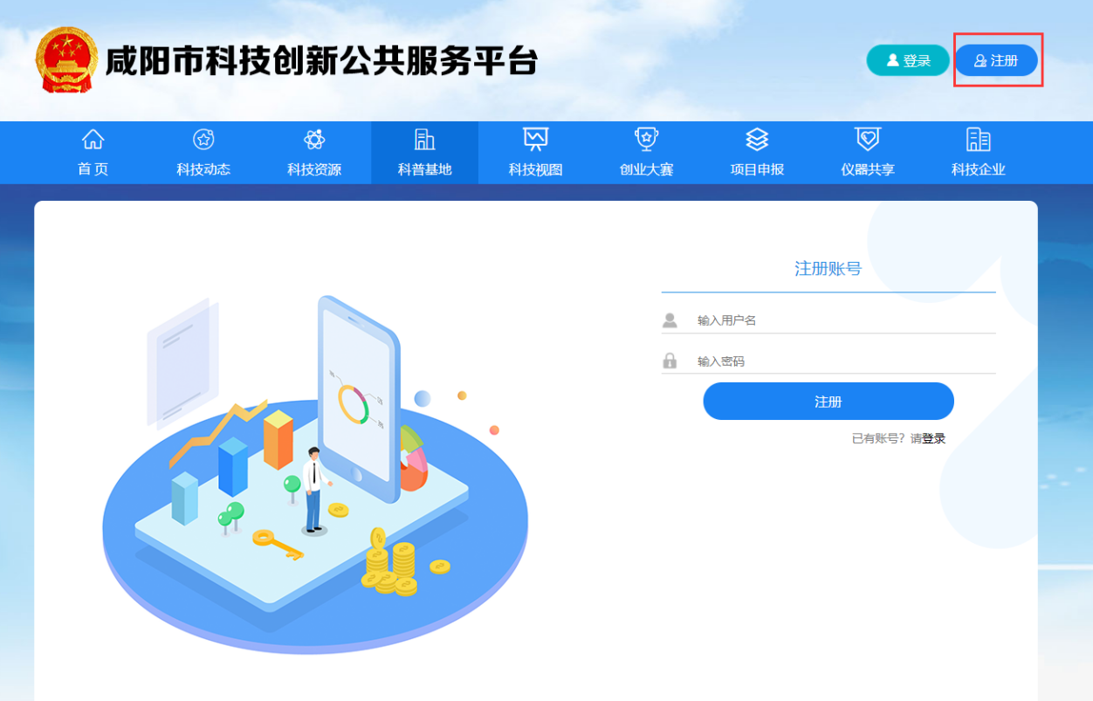

注册完成则页面提示注册成功，可正常登录。
注：注册账号这里不区分角色。即注册的只是单纯的账号，只有登录后需要开通的功能，及选择角色后，才决定当前账号是什么角色。

登录
登录网址：http://pt.kjj.xianyang.gov.cn/login.html，点击登录按钮如下图所示
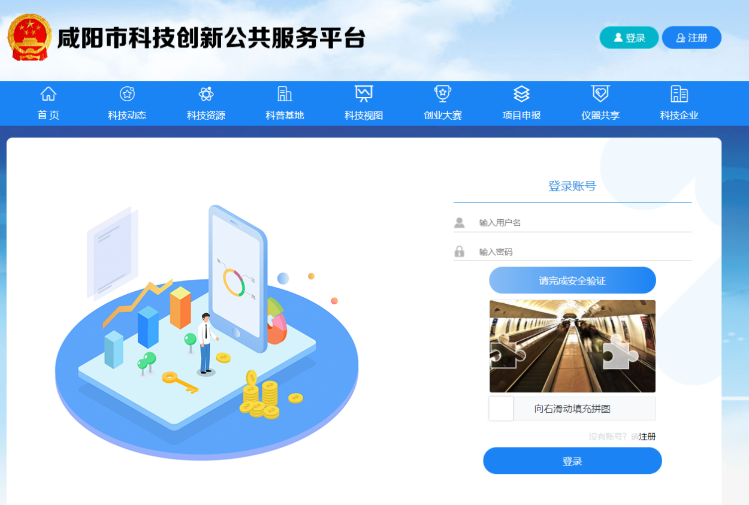
填写注册是的的账号和密码，点击按钮【立即登录】，则可正常登录成功。
注：如账号或密码输入错误，点击【立即登录】按钮，则提示用户名或密码错误；此时就要检查是否输入错误，密码是否有大小写等原因导致。

门户信息管理

首页
前台用户访问http://pt.kjj.xianyang.gov.cn/，则看进入门户网站首页如下图所示。
在首页中，可点击顶部菜单栏进入对应的项目中；同时首页顶部右上角，可以登录、注册；也可以进入审核员登录的页面。

首页，科技服务模块中，也可快速进入项目申报、成果登记系统中。
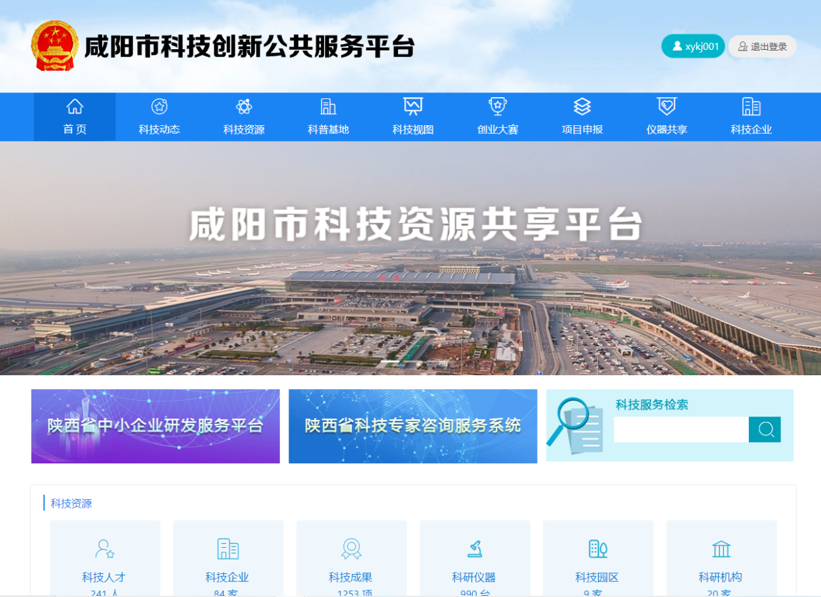

科技动态

科技资源
科技资源中则显示科研仪器、科技人才、科技成果、科研机构、科技园区等模块，可查看对应的模块的分类数据展示。
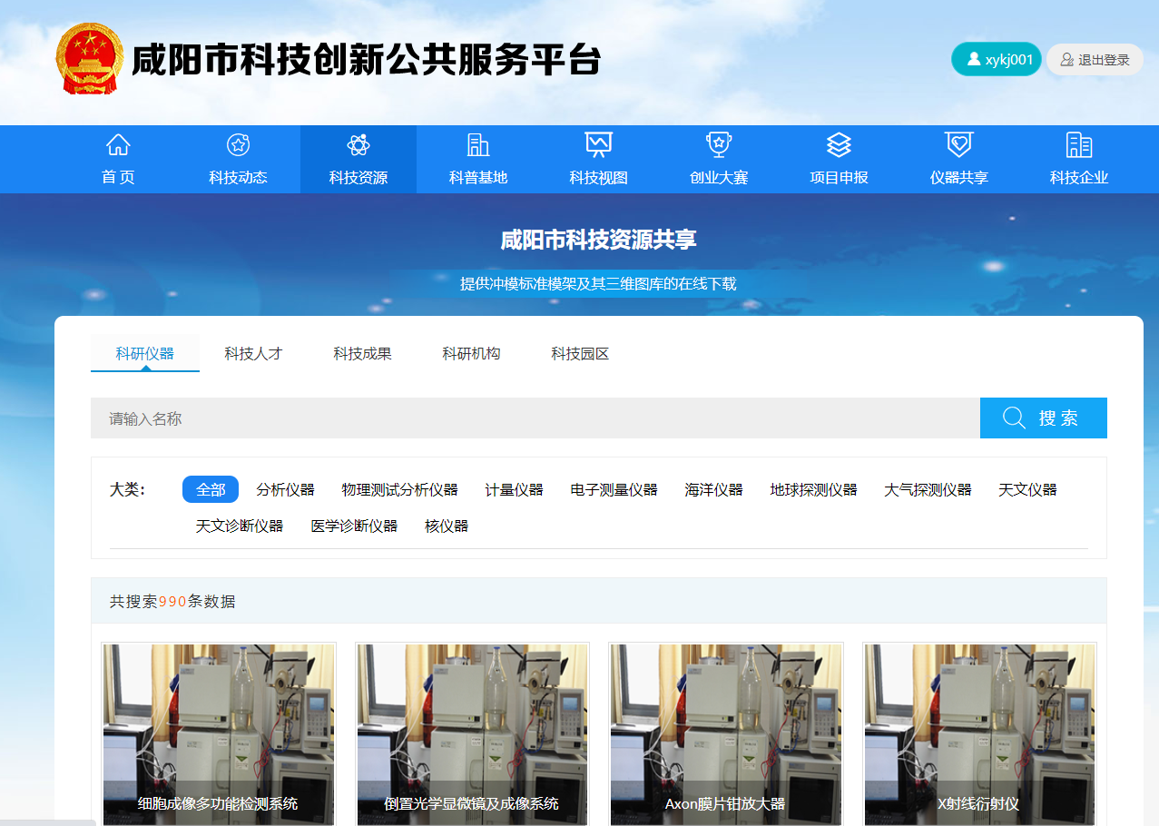

科普基地
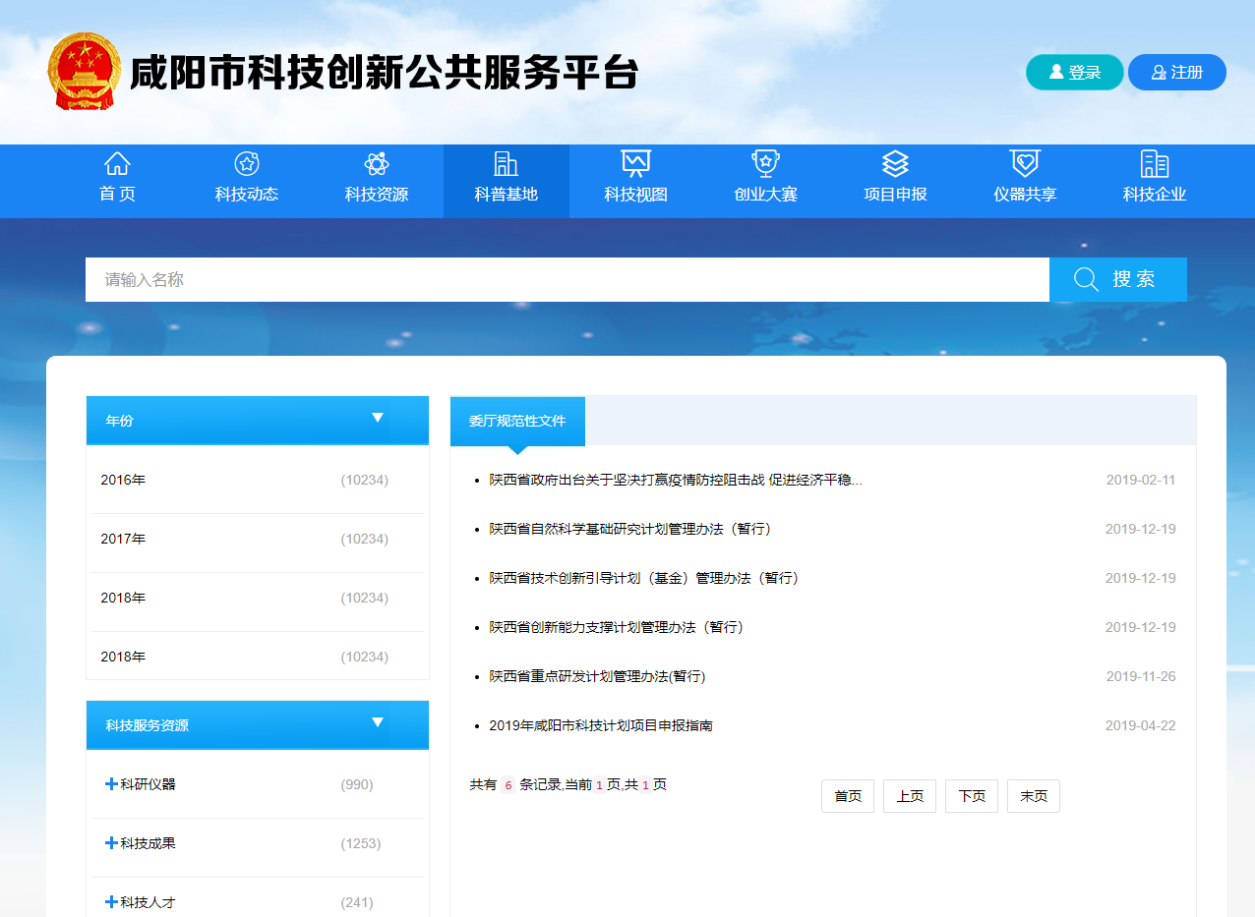

科技视图
根据平台注册的企业及申报人信息等，分析统计出科技人才地图，通过地图和数据清晰明了的展示了地域分布。
技术合同、科研仪器、科技成果、科研机构、科技企业、科技园区、众创空间同样也是根据当前系统统计分析展示出来的。
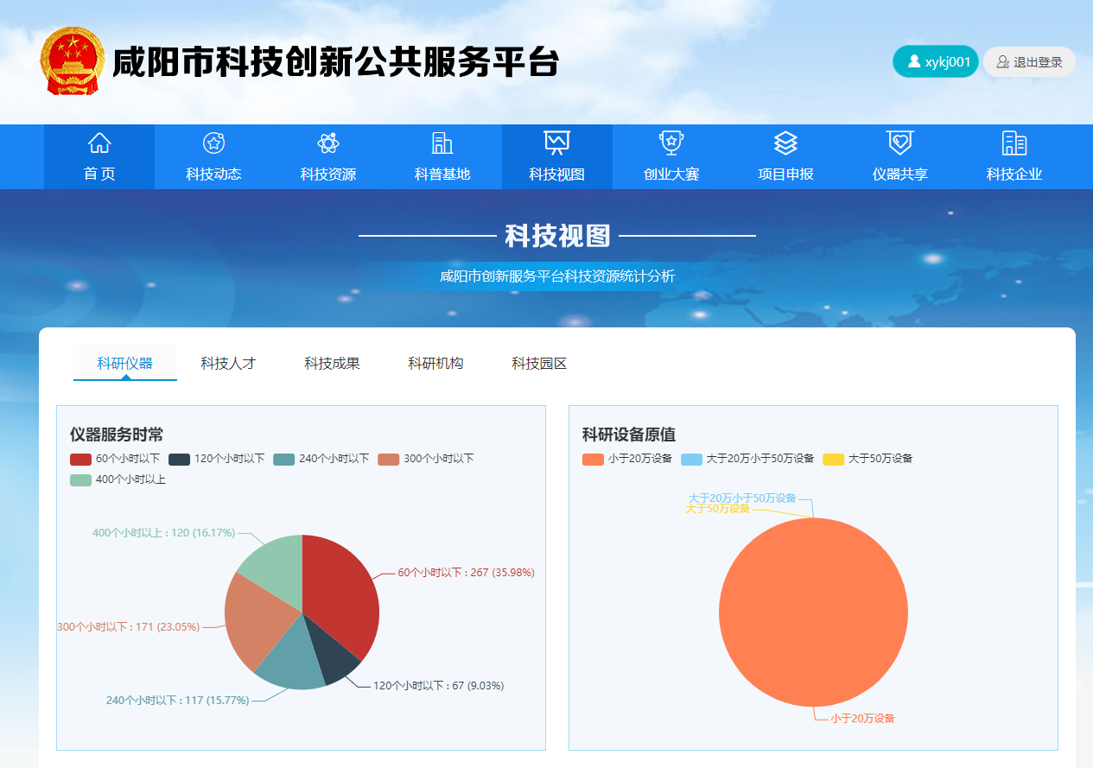

项目申报系统

前台用户

项目申报
4.1.1.1开通项目申报功能
登录账号后，则看到如下图所示，账户中心的展示：
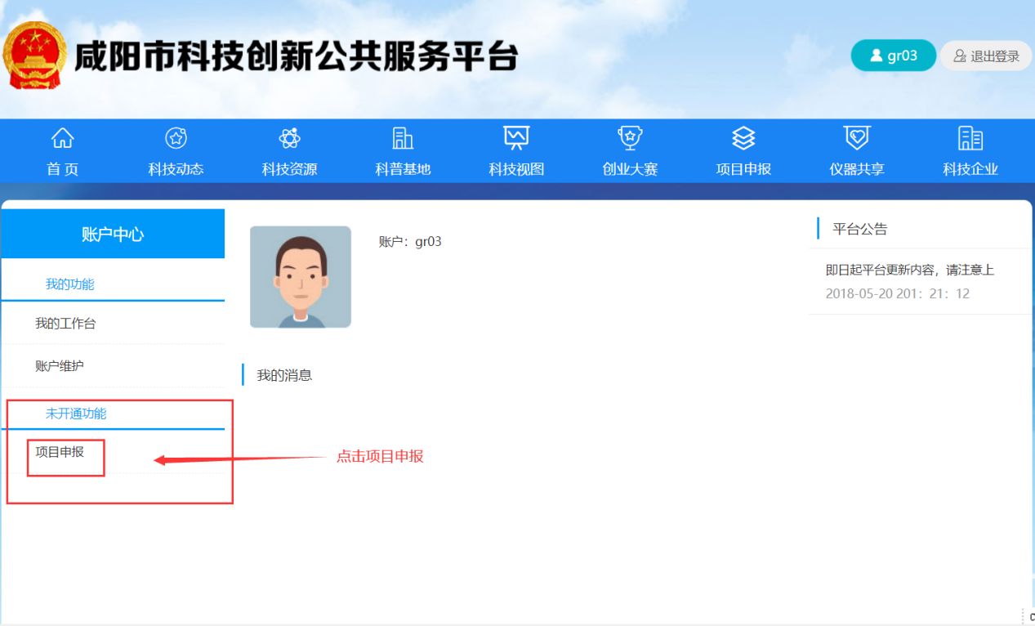

在“未开通功能”中，点击【项目申报】，则进入下图，选择项目申报的角色
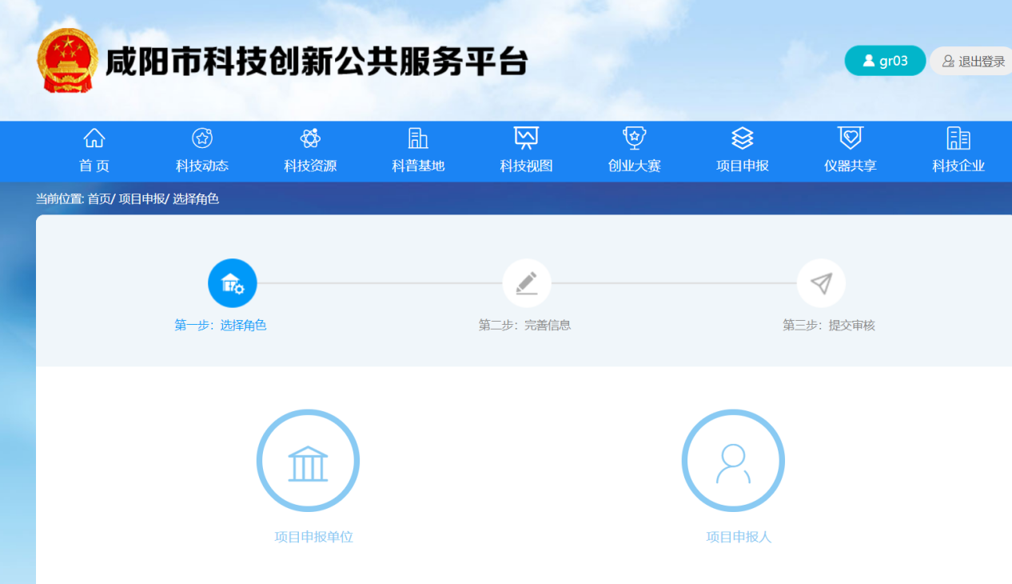

选择角色“项目申报单位”，则进入如下页面：
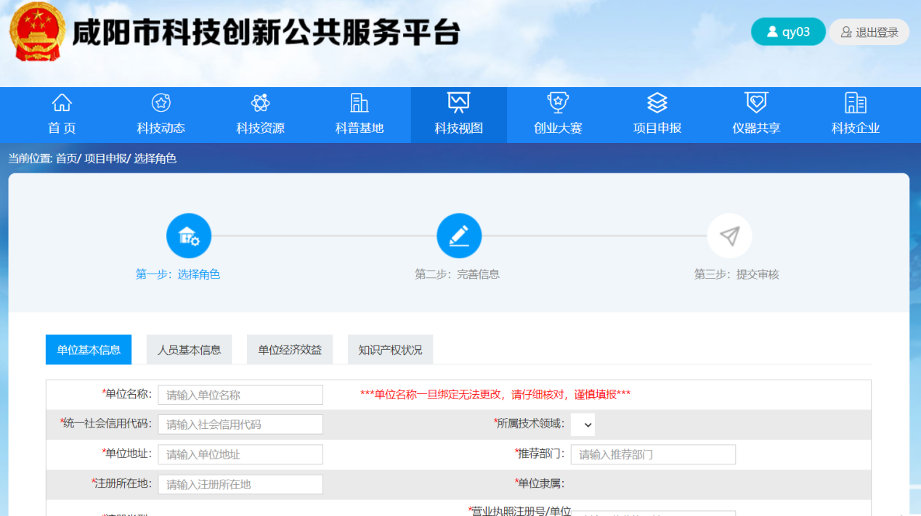
选择角色“项目申报人”，则进入如下页面：
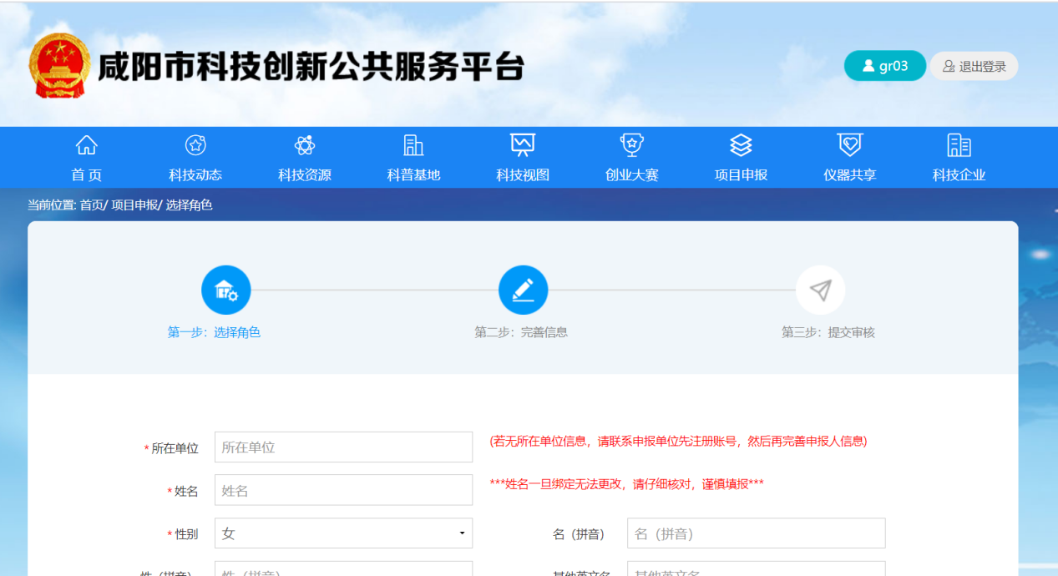

申报单位基本信息提交
申报单位基本信息填写完成提交后，需要中台管理员审核，审核通过后才可进入项目申报中。
登录后页面展示如下：
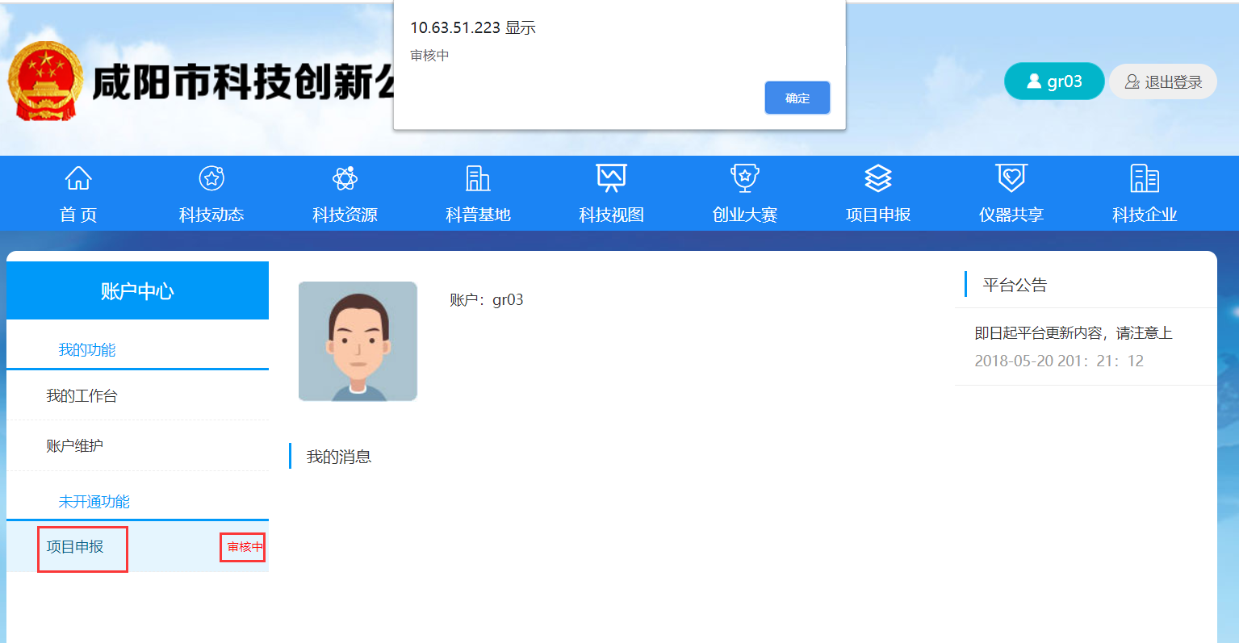

审核通过后，则点击“项目申报”可审核个人填写的申报书或合同书
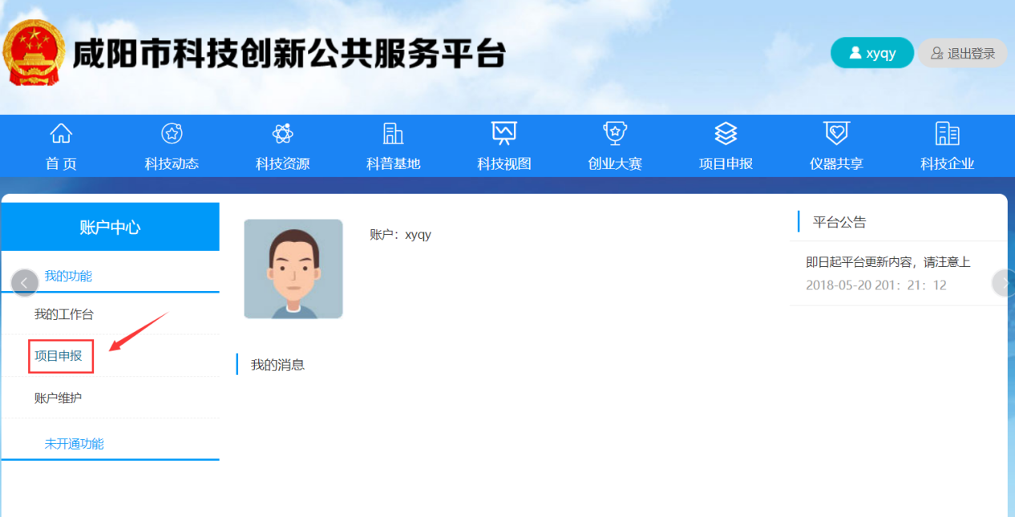

申报人基本信息提交审核
- 申报人填写了基本信息后提交，则可在个人中心看到：未开通功能-》项目申报，状态审核中。
- 提交后需要所在单位审核申报人信息，审核通过后，则“项目申报”功能开通，申报人账号才可正常使用，填写申报书。
- 下图则是申报单位审核申报人界面。
申报单位管理-》申报人管理-》右侧“申报人管理”列表中会显示申报人信息。
在操作栏点击“审核”，则可对申报人进行审核。
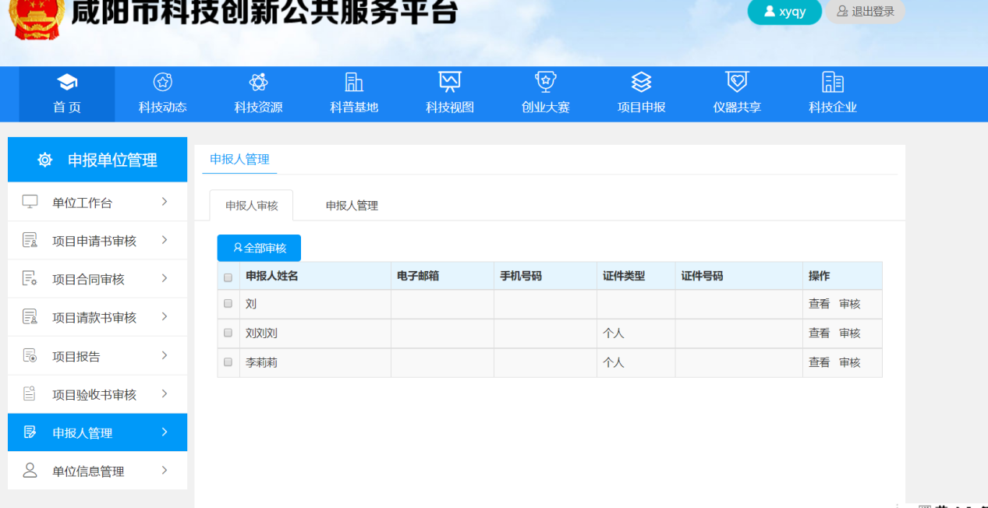

申报人填写申报书
申报人基本信息审核通过后，进入项目申报，点击左侧菜单“开始申报”，则可看到2020年申报项目的计划分类，选择与自己项目对应的计划分类，点击操作栏中的“我要申报”即可填写表单开始申报了。
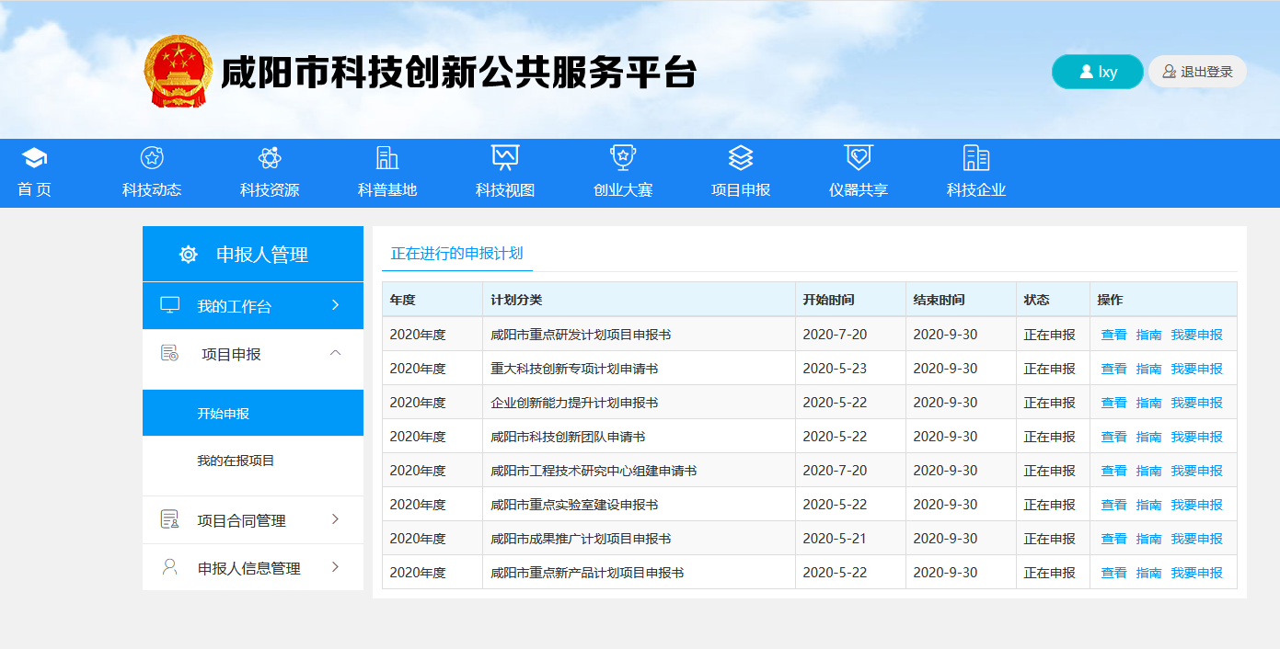

我的在报项目

“保存”了的申报书，则会在我的在报项目中产生一条记录。如下图所示：
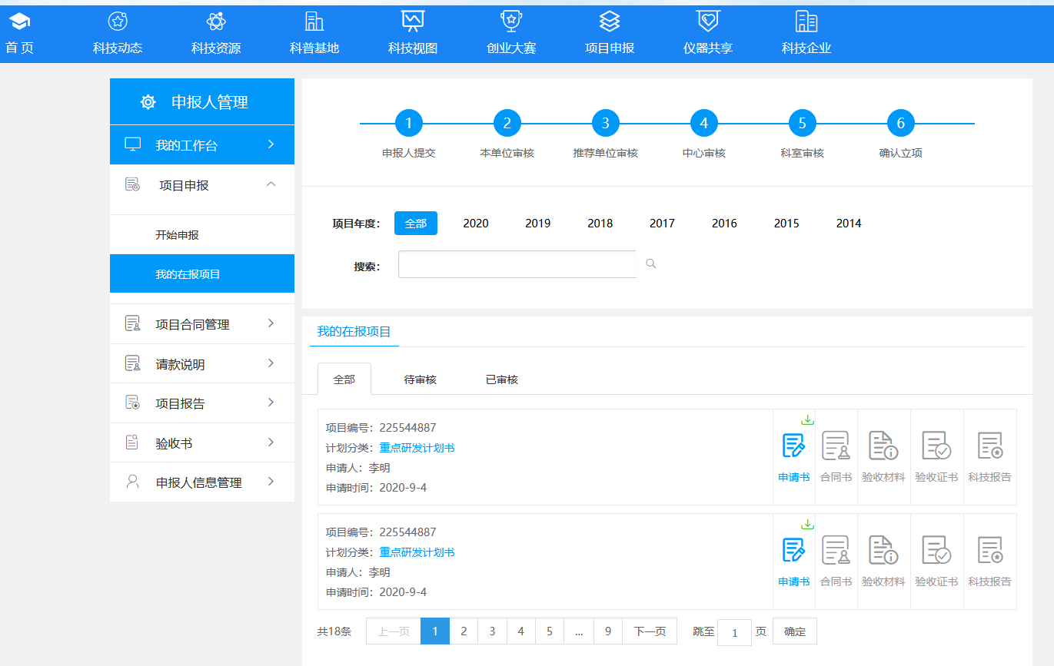

申报单位审核（申报单位-网站前台）
申请书审核，需要六级管理员审核；即申报单位审核-》推荐单位审核—》资源中心审核—》处室审核—》纸质文件接收审核—》综合计划科终审。 注：申报单位审核在网站前台，其余流程审核在管理后台

申报单位-》项目合同书审核，默认展示的是【全部】数据。
【待审核】列表中，则显示的是要审核的申请书
在待审核列表中点击按钮【审核】，弹框如下图，可对合同书审核通过，和驳回。
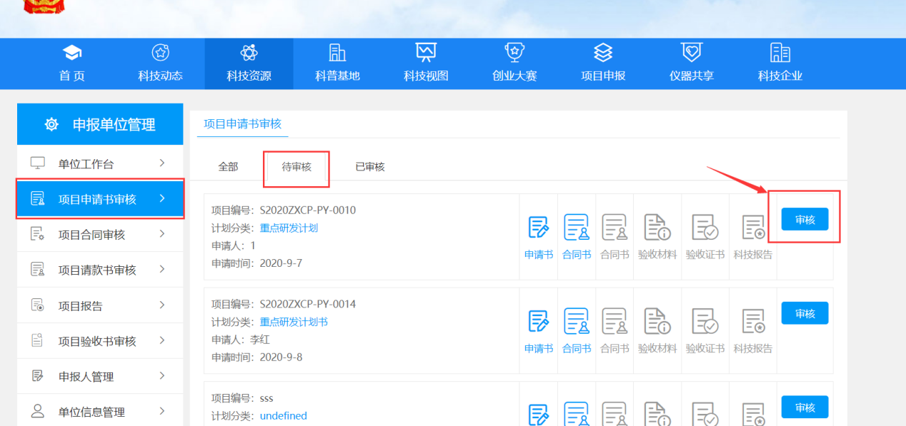
- 审核通过，则该数据进入推荐单位审核列表。
- 驳回，则该数据被退回到申报人那里，申报人可重新编辑修改申报书，再次提交。

合同填报

申报人填写合同
项目申报六级管理员审核通过后，才能填写合同，点击“项目合同管理”栏，再点击“合同书”，进入合同填写页面，填写合同后，点击“保存”。
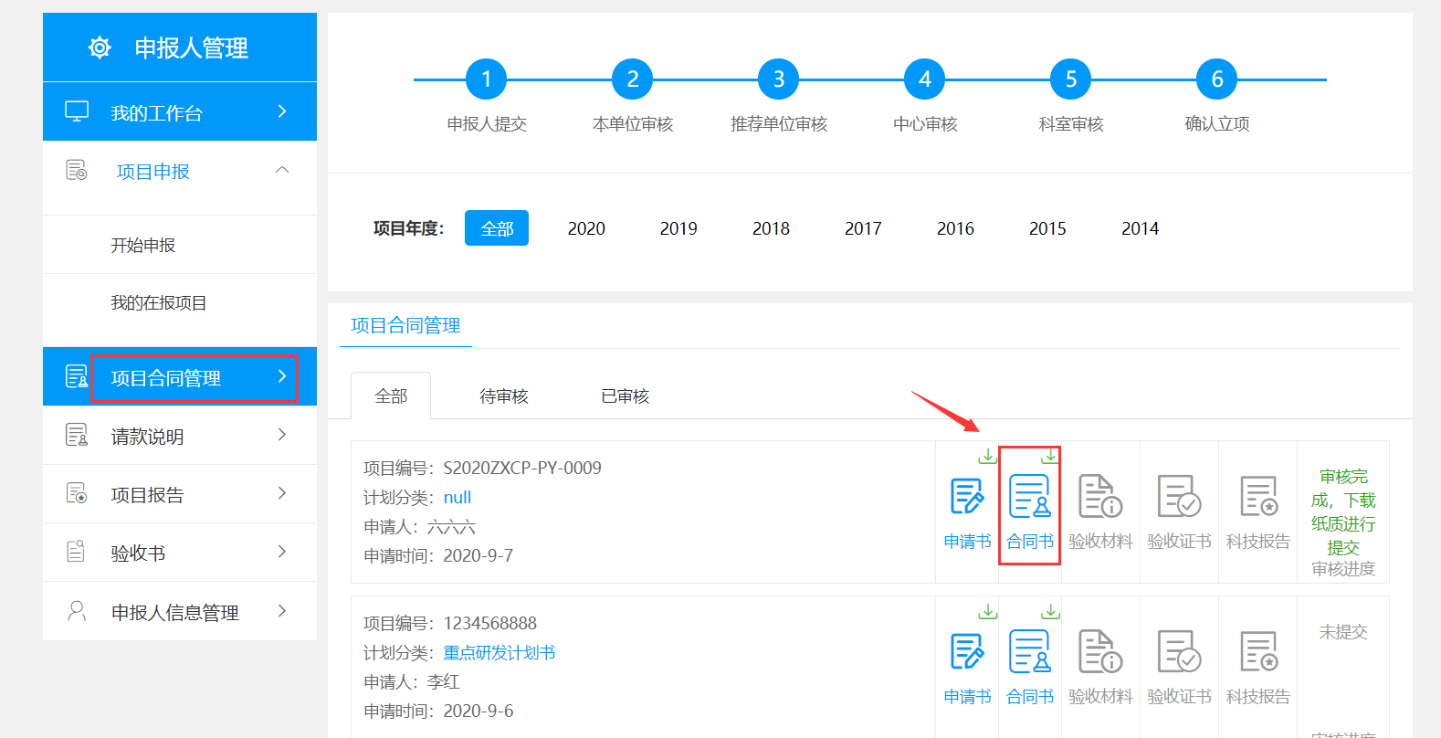

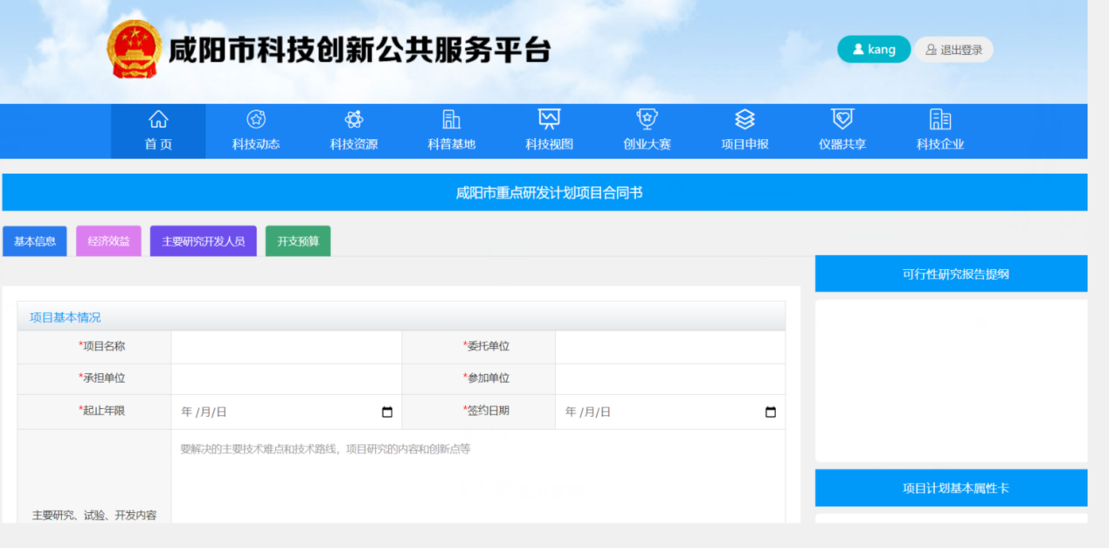

申报单位合同审核
登录该申报单位，点击“项目合同审核”，在“待审核”页签，点击需要审核数据的“审核”按钮，可对改合同进行审核。
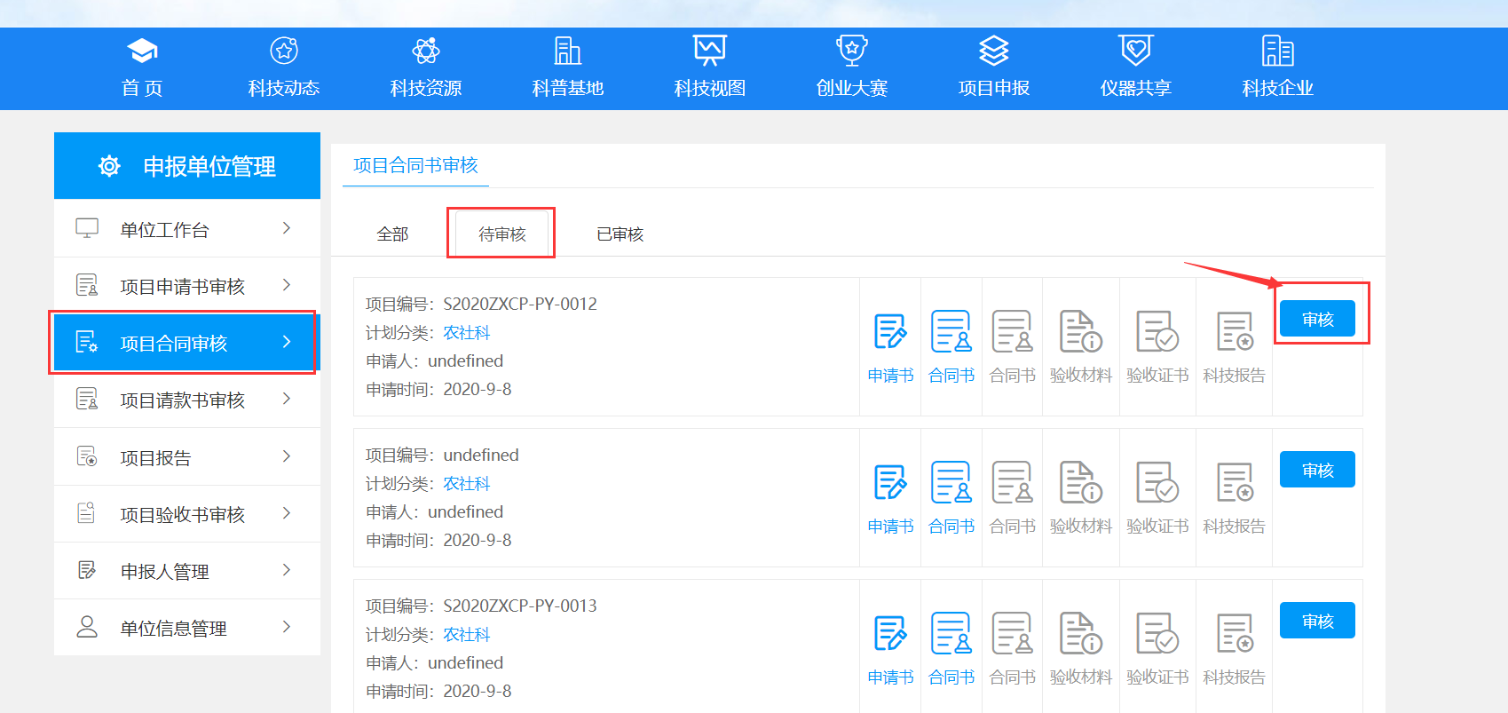
- 审核通过，则该数据进入推荐单位审核列表。
- 驳回，则该数据被退回到申报人那里，申报人可重新编辑修改合同书，再次提交。

科技成果登记

开通科技成果功能
登录账号后，则看到如下图所示，账户中心的展示：

在“未开通功能”中，点击【科技成果】，则进入完善基本信息页面：
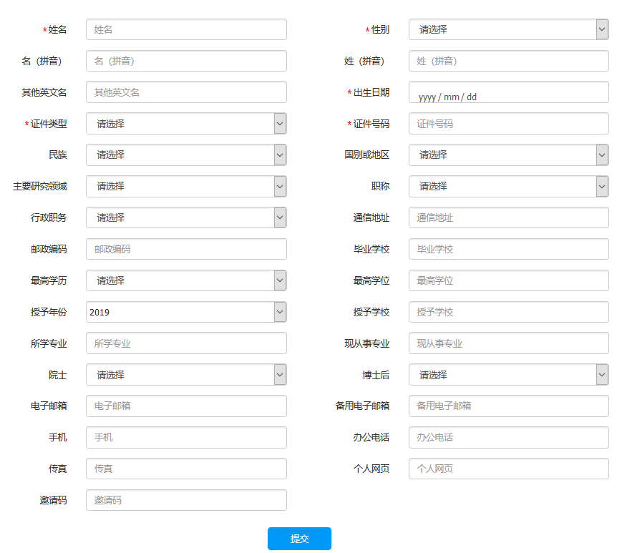
填写完成后，点击【提交】，则科技成果功能开通，如下图所示：
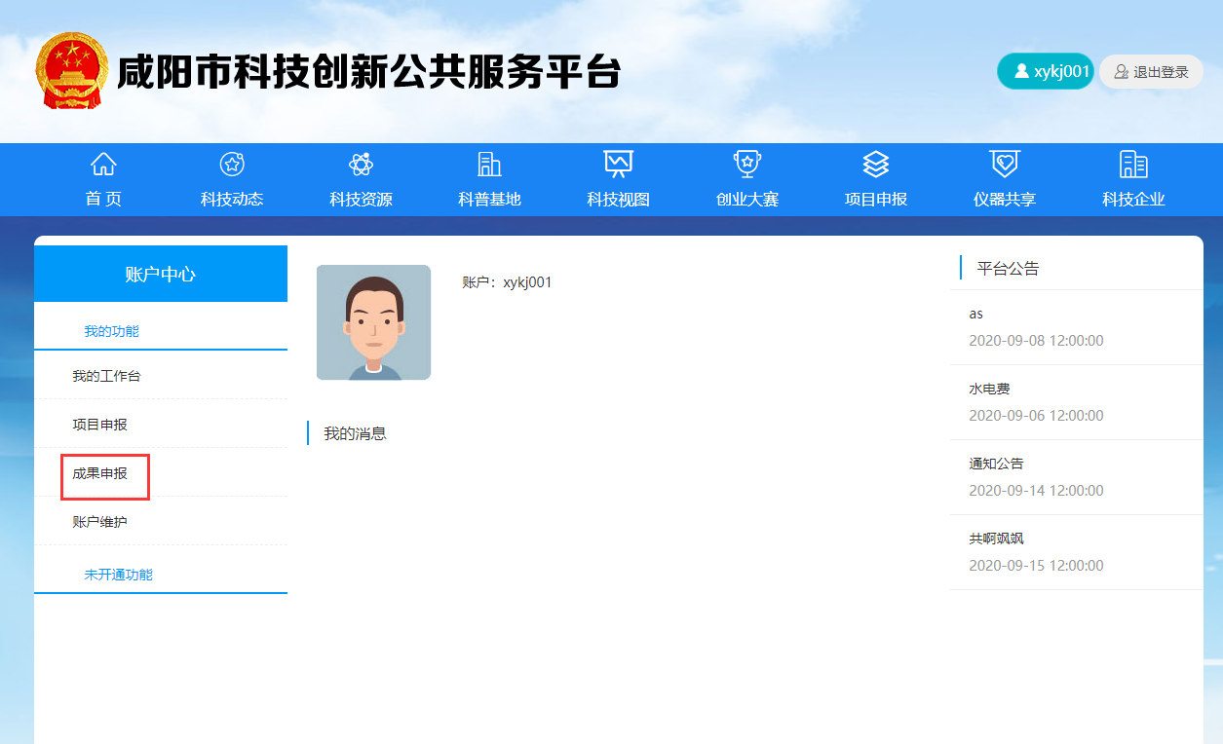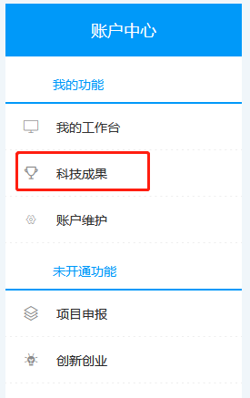

申报科技成果
在上图中，账户中心，我的功能-》点击“科技成果”，则进入科技成果管理页面
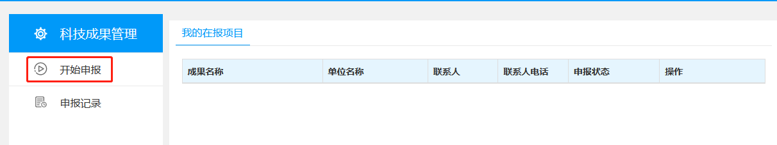

开始申报，进入表单填写页面
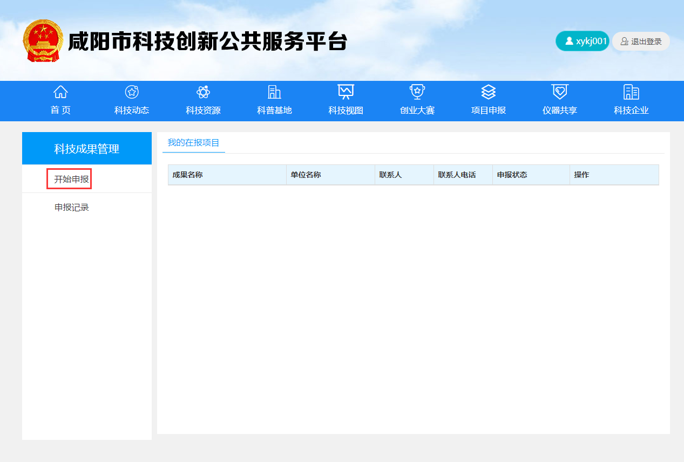

- 提交成果申报书后，申报记录列表中则会显示申报状态为“已提交”的数据，如下图；
成果申报书提交后，再次点击左侧菜单“开始申报”，则只能查看填写的申报书，提交了则不能修改。
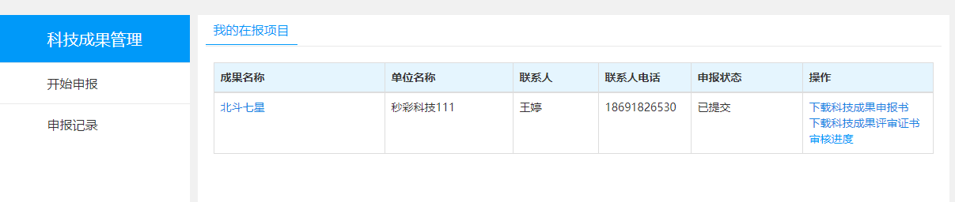

- 成果申报书审核通过后，申报状态才会变为“审核完成”如下；同时审核通过的申报记录，后面操作栏可以下载成果申报书、成果评审证书、成果应用证明。
- 申报状态中则可以查看“审核记录”。
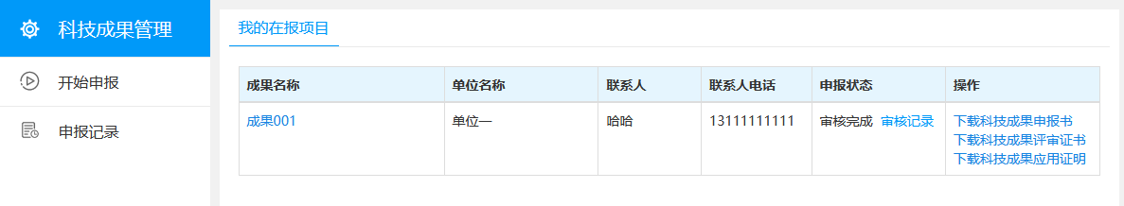

- 已提交进入审核环节，用户需要修改资料，可联系审核人员退回；或者审核人员在审核时发现有需要退回修改的申报书，也可以进行驳回操作退回给提交的用户；用户则可在申报记录中点击成果的名称，进入申报书进行修改提交。
如下图，状态为“已驳回”时，则用户可以重新编辑修改内容，并再次提交。
